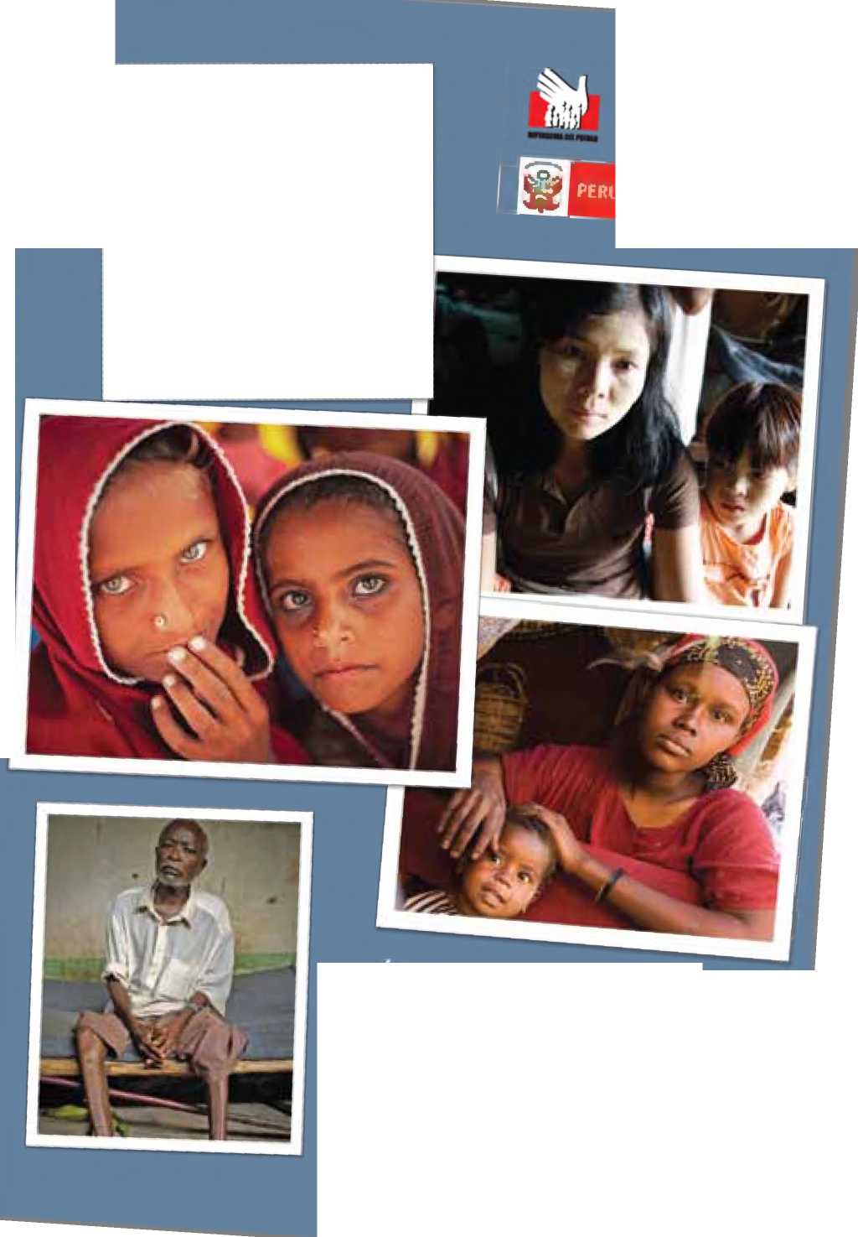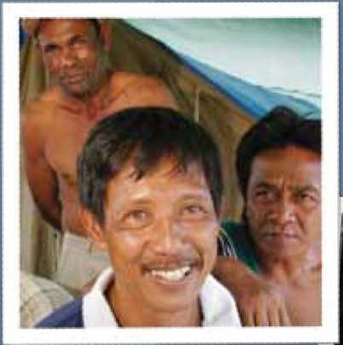

UNHCR

ACNUR

La Agencia de la ONU para los Refugiados

M>nister-D de íclaDOíiwEmcritMm

GUÍA PARA REFUGIADOS Y SOLICITANTES DE LA CONDICIÓN DE REFUGIADO

EN PERÚ

**¿QUIEN** ES UN REFUGIADO?

Se considera **REFUGIADO** a toda persona, hombre, mujer, niño o niña, que debido a fundados temores de ser perseguida por motivos de raza, religión, nacionalidad, pertenencia a determinado grupo social u opiniones políticas, se encuentra fuera del país de su nacionalidad y no pueda o, a causa de dichos temo­res, no quiera acogerse a la protección de tal país.

También se considerará **REFUGIADO** a toda persona que ha huido de su país porque su vida, seguridad o libertad han sido amenazadas por la violencia generalizada, la agresión extranjera, los conflictos internos, la vioLación masiva de los derechos humanos u otras circunstancias que hayan perturbado gravemente el orden público.

EL **PROCEDIMIENTO** DE SOLICITUD

DE LA CONDICION DE REFUGIADO

La Ley del Refugiado No. 27.891 (2002) y el Decreto Supremo No. 119-2003-RE que reglamenta la Ley del Refugiado (2003) establecen las condiciones, procedimiento, y organismos encargados de la determina­ción de la condición de refugiado en la República de Perú. Estas normas también establecen los derechos y obligaciones de los refugiados y solicitantes de tal condición.

La Comisión Especial para Los Refugiados, es el organismo encargado de recibir, anaLizzr y resolver en primera instancia las solicitudes de la condición de refugiado Asimismo, esta Comisión debe velar porque los distintos organismos del Estado aseguren el cumplimiento de lo establecido en la Ley deL Refugiado y su Decreto reglamentario.

La Comisión EspeciaL para los Refugiados está integrada por dos representantes del Ministerio de Relaciones Exteriores y uno del Ministerio del Interior. Además la integran el Secretario Ejecutivo de la Comisión, que es designado por su Presidente, y un representante del ACNUR, ambos con derecho a voz pero sin derecho a voto.

EN PERÚ, EL RECONOCIMIENTO DE LA

CONDICIÓN DE REFUGIADO PUEDE SER SOLICITADO ANTE:

» En Lima, ante la Secretaría Ejecutiva de la Comisión Especial para Los Refugiados *

* Las Oficinas Descentralizadas del Ministerio de Relaciones Exteriores*

» En las fronteras, puesto de control migratorio y reparticiones policiales o militares

* Información de contacto disponible al dorso de la Guía.

PARA TENER EN CUENTA:

» No es posible solicitar la condición de refugiado estando fuera de Perú. La solicitud debe formularse en La frontera o dentro del territorio peruano.

» La solicitud debe formularse sin demora ante las autoridades señaladas.

» La solicitud debe ser presentada por escrito y consignar los datos de la persona y su grupo familiar, las razones por la cuales solicita la condición de refugiado, así como los datos de contacto en el Perú.

» Toda la información que se brinde será confidencial y no será compartida con las autoridades de su país.

» Las autoridades que reciban la solicitud deberán remitirlas en el plazo establecido por la Ley ante la Comisión Especial para los Refugiados.

» Las personas que soliciten en frontera la condición de refugiado serán autorizadas a ingresar al territo­rio no pudiendo ser rechazadas, devueltas o expulsadas por los funcionarios de frontera.

EL **TRAMITE** DE LA SOLICITUD DE LA CONDICIÓN DE REFUGIADO:

» Usted deberá presentar su **DOCUMENTO DE IDENTIDAD** [pasaporte o cédula de identidad) y cualquier otra documentación o información en apoyo de su caso. Si no pudiera hacerlo, debe explicar las razones.

» Usted tiene el derecho de mantener al menos una **ENTREVISTA PERSONAL** con un funcionario de la Secretaría Ejecutiva de la Comisión Especial que le preguntará en detalle sobre los hechos que lo llevaron a abandonar su país de origen.

» Los miembros del grupo familiar deberán ser entrevistados por **SEPARADO** de los restantes miembros de la familia.

» Usted debe decir la **VERDAD** y esforzase por aportar toda la **INFORMACIÓN** que le sea requerida durante la entrevista.

» La información aportada en la entrevista es **CONFIDENCIAL:**

» Usted deberá informar y mantener actualizado sus **DATOS DE CONTACTO** (domicilio, teLéfono/ fax, correo electrónico) a fin d epoder ser contactado cada vez que sea necesario.

PARA TENER EN CUENTA:

» Los trámites son personales y **GRATUITOS.** No requieren la intervención de gestores. Si lo desea puede contar con un abogado.

» Usted puede req ue r¡ r ser asistido gratuitamente por un **TRADUCTOR O INTÉRPRETE SI NO COMPRENDE EL IDIOMA.**

• Usted puede requerir ser **ENTREVISTADO POR UN FUNCIONARIO DEL SEXO QUE PREFIERA.**

» La Comisión Especial considera importante **TODA LA INFORMACIÓN Y DOCUMENTACIÓN** que pueda brindar sobre los hechos y razones que Lo llevaron a abandonar su país. Para comprender mejor su situación, es indispensable que proporcione La mayor cantidad de información.

» Usted puede solicitar los datos de organizaciones para recibir **ASISTENCIA JURÍDICA GRATUITA.**

**» El CARNÉ** de solicitante de refugio expedido a Los solicitantes deberá ser renovado cada sesenta días y habilita a su titular para circular dentro del territorio y rea Lizar trámites ante distintos organismos estatales

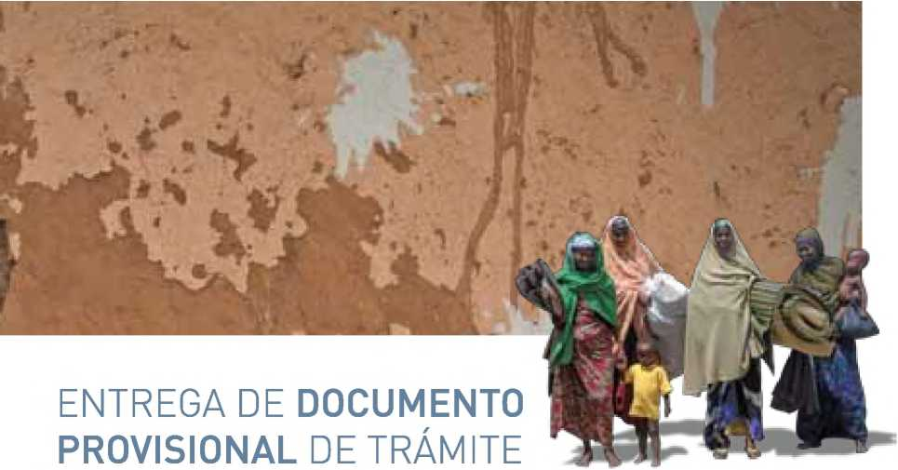

Presentada la solicitud de la condición de refugiado, la Secretaría Ejecutiva expedirá un documento perso­nal llamado **CARNÉ DE SOLICITANTE DE REFUGIO** que deberá ser renovado tantas veces como sea necesario mientras dure el procedimiento.

Este Documento Provisional le permitirá **PERMANECER EN EL PAÍS** mientras dure eL procedimiento, **TRANSITAR LEGALMENTE** dentro de él, tramitar la **OBTENCIÓN DE RUC,** la presentación de **CONTRATO DE TRABAJO** ante el ministerio respectivo, así como obtener una **LICENCIA DE CONDUCIR.**

RARA TENER EN CUENTA:

* Para que el documento provisional mantenga su validez Usted deberá prorrogarlo siempre antes de su vencimiento. Podrá prorrogarlo en la Secretaría Ejecutiva de la Comisión Especial para los Refugiados u otras dependencias autorizadas.
* La vigencia del documento provisional es de 60 días, pudiendo ser renovado hasta la resolución definitiva del trámite de solicitud.

**RESOLUCION** DE LA SOLICITUD

La solicitud será anaLizada por la COMISIÓN ESPECIAL PARA LOS REFUGIADOS que es el órgano encar­gado de resolveren primera instancia si se reconoce o no la condición de refugiado.

SI LA COMISIÓN ESPECIAL LE **RECONOCE** LA CONDICIÓN DE REFUGIADO, Usted se convertirá en un extranjero residente en el Perú. Se le otorgará un carné de extranjería y deberá renovar anualmente su visa de residente mediante una comunicación que la Secretaría Ejecutiva de la Comisión remite a la Dirección General de Migraciones y Naturalización.

SI LA COMISIÓN ESPECIAL **DENIEGA** LA CONDICIÓN DE REFUGIADO, usted:

* Podrá impugnar dicha decisión ante La propia Comisión Especial mediante un recuso de reconsidera­ción en el plazo de 15 días hábiles desde la notificación.
* Podrá interponer recurso de apelación debidamente fundado ante la Comisión Revisora para Asuntos de Refugiados
* Se renovará su Documento Provisional mientras este pendiente la resolución de los recursos.

**DERECHOS** DE LOS REFUGIADOS

Y SOLICITANTES:

A TRANSITAR LIBREMENTE

Por el territorio peruano. El documento provisional debe ser presentado y exhibido a las autoridades públicas que lo requieran, por ejemplo, la Policía NacionaL del Perú. El documento no puede ser reteni­do por ninguna autoridad, a excepción de la Secretaría Ejecutiva de la Comisión Especial.

ALANO DEVOLUCIÓN

Los solicitantes y refugiados no podrán ser devueltos ni expulsados a su país de origen. La protección contra la devolución incluye la prohibición de rechazara una persona que desea solicitar la condiciónde refugiado en frontera.

A LA EDUCACIÓN

Los solicitantes y refugiados podrán inscribirse en los centros de estudio del país en los niveles primario, secundario y superior'.

AL TRABAJO

Los solicitantes y refugiados podrán ser contratados o trabajar en relación de dependencia con la debida autorización. La remuneración y condiciones de empleo deberán ser conforme a la ley. En Perú se sanciona la explotación laboral y sexual. Para conocer mejor sus derechos como trabajador también puede requerir información en el Ministerio de Trabajo.

A LA SALUD

Los solicitantes y refugiados pueden ser atendidos, en los hospitales y sistemas públicos de atención de la salud.

A NO SER DISCRIMINADO

Sus derechos como persona no pueden ser restringi­dos indebidamente, por ejemplo, debido a su color de piel, su nacionalidad o al hecho de ser mujer o ser niño. Tampoco por su situación social, tener bajos recursos económicos o tener determinada creencia religiosa.

UNA VIDA LIBRE DE VIOLENCIA GÉNERO

Tanto las mujeres como los niños o niñas pueden presentar una solicitud en forma individual, es decir, en forma independiente al jefe de familia. Las mujeres y niñas tienen derecho a una vida libre de violencia de todo tipo, incluidas la violencia sexual y familiar. Para conocer mejor su derecho a una vida libre de violencia sexual y de género puede requerir información en el Programa Nacional contra la Violencia Familiar y Sexual del MIMDES (LLAMA GRATIS A LA LÍNEA 100 desde Fijo-Celular- Público).

A PRACTICAR LIBREMENTE SU RELIGIÓN

**OBLIGACIONES** DE LOS REFUGIADOS

Y SOLICITANTES:

RESPETAR LAS LEYES NACIONALES, PROVINCIALES Y/O MUNICIPALES

RESPETAR A LAS PERSONAS, ENTIDADES, ORGANISMOS PÚBLICOS Y PRIVADOS

RENOVAR EL DOCUMENTO PROVISORIO COMO SOLICITANTE

INFORMAR SU DOMICILIO Y MANTENERLO ACTUALIZADO

INFORMAR A LA SECRETARÍA EJECUTIVA SOBRE SU INTENCIÓN DE VIAJAR AL EXTERIOR

POR FAVOR, REQUIERA MAYOR INFORMACIÓN SOBRE LAS EVENTUALES IMPLICANCIAS DE RETORNAR A SU PAÍS DE ORIGEN, ANTES DE HACERLO.

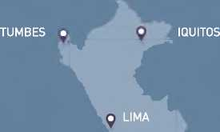

tacna •

PUNO

**DEFENSORÍA DEL PUEBLO**

Oficina Defensorial Lima

DIRECCIONES ÚTILES

LIMA:

COMISIÓN ESPECIAL PARA LOS REFUGIADOS

Secretaría Ejecutiva Ministerio de Relaciones Exteriores Jr. Lampa N° 545, 6°piso Lima, Perú Tel/Fax: +51 [1] 204-3127 E-mail: refugiadosSrree.gob.pe

ALTO COMISIONADO DE LAS NACIONES UNIDAS PARA LOS REFUGIADOS (ACNUR)

Oficina Regional para el Sur de América Latina

Cerrito 836, Piso 10, C1010AAR

Buenos Aires, Argentina

Tel: +54 [11] 4815-7870

Fax: +54 [11] 4815-4352

E-mail: argbu0unhcr.org

Jirón Ucayali 394-396 Lima, Perú

Telefax. +51 [1)426-7889

Teléfono + 51 (1 311-0300

Horario de atención: Lunes a viernes de 9:00 a 16:30

COMISIÓN CATÓLICA PERUANA DE MIGRACIÓN

Av. Húsares de Junin Nro. 402 Lima, Perú

Telefono: +51 (1 461-3480

E-mail: mig_ref0terra.com.pe I m¡g_ref0ccpm.pe

¡QUITOS:

MINISTERIO DE RELACIONES EXTERIORES

Oficina Descentralizada en ¡quitos Pevas N°120 - ¡quitos

TeL.+51 (65) 241879

Fax: + 51 (65) 243276

E-mail: ¡<^i^¡t<^í^(0rr^ee:gob:pe

DEFENSORÍA DEL PUEBLO

Oficina Defensorial Loreto (Iquitos) Jr. Loreto N° 469 - Iquitos (Loreto) Teléfonos +51 (65) 224185/ (65) 224189 Telefax +51 (65) 235450

Horario de atención: 07:30 a 16:15

TACNA:

MINISTERIO DE RELACIONES EXTERIORES

Oficina Descentralizada Tacna

Av. Bolognesi N° 1393 Urb. Monterrico - Tacna TeL:+51 [52)425642

Fax: +51 [52] 244926

E-mail: tacna(0rree.gob.pe

DEFENSORÍA DEL PUEBLO

Oficina Defensorial Tacna

Calle Tacna N° 412 - Tacna

Tel.: +51 (52) 247605

Horario de atención: Lunes a viernes de 08:30 a 17:00

TUMBES:

MINISTERIO DE RELACIONES EXTERIORES

**DEFENSORÍA DEL PUEBLO**

Oficina Defensorial Tumbes

Av. Tacna N° 212 - Tumbes

Tel.: +51 (72) 525434

Horario de atención: Lunes a viernes de 08:00 a 16:00

Oficina Descentralizada en Tumbes

Jirón Ricardo Lucio Espinoza N° 172 - Tumbes T^l.: +51 (72) 523153

Fax: +51 (72) 523153

E-mail: tumbesOrree.gob.pe

PUNO:

MINISTERIO DE RELACIONES EXTERIORES

**DEFENSORÍA DEL PUEBLO**

O:icina Defensorial de Puno

Av. Latorre N°687, Puno

Tel.: ++51 (51) 369183

Horario de atención: Lunes a Viernes de 8:30 a 16:30

Oficina Descentralizada Puno

Calle Conde de Lemus N° 276 - Puno

TeL. +(51) 367074

Fax: +(51) 368925

E-mail: puno0rree.gob.pr